附件：

鸡西市初中学业水平考试（中考）体育与健康

科目考试与评价实施方案

根据国务院办公厅转发教育部等部门《关于进一步加强学校体育工作若干意见的通知》、国务院办公厅《关于强化学校体育促进学生身心健康全面发展的意见》及省教育厅《关于初中学业水平考试（中考）“体育与健康”科目考试指导意见的通知》等有关文件要求，为切实提升全市学生体质健康水平，结合我市实际，制定《鸡西市初中学业水平考试（中考）体育与健康科目考试方案》（以下简称《方案》），初中学业水平考试（中考）“体育与健康”科目考试以下简称“体育考试”。

一、基本原则

（一）坚持教、练、测相结合原则

坚持体育考试与学校体育课程相结合，与学生日常锻炼过程相结合，与实施《国家学生体质健康标准》相结合，与学生体育兴趣爱好和运动技能培养相结合。

（二）坚持公开、公平、公正原则

坚持“考试方案公开、考试过程公平、评价结果公正”原则，保障每名学生的利益。

（三）坚持安全、易行、规范原则

坚持安全第一、常态化、易行化、规范化的工作原则和要求，保证考试工作顺利开展。

二、实施时间、对象

**实施时间**：2026年体育考试开始执行。

**实施对象**：全市初中阶段学生。

三、内容、分值

体育考试分为统一考试和日常考核（即体育素质综合评价）两个部分，总分为80分（统一考试50分，日常考核30分）。

（一）统一考试（分值50分）

考试内容：普通考生必须参加以下三类项目的考试。

第一类必测项目（20分）：800米（女）、1000米（男）。

第二类必选项目（五项中任选两项，每项10分，总分20分）。①引体向上（男）/一分钟仰卧起坐（女）；②坐位体前屈；③立定跳远；④一分钟跳绳；⑤投掷实心球。

第三类必选项目（四项中任选一项，总分10分）：①足球、②篮球、③排球、④速度滑冰。

统一考试成绩=第一类必测项目成绩+第二类必选项目成绩+第三类必选项目成绩。（各项成绩按附件2赋分标准记分，总分保留到小数点后1位）。

（二）日常考核（分值30分）

分为体育与健康课程考核和《国家学生体质健康标准》年度测试两部分。在七年级、八年级两个学年度测试完成。

**1.体育与健康课考核**

（1）分值：总分16分（七年级测试8分，八年级测试8分）

（2）考核内容：

①七年级测试项目（8分）：必测一分钟跳绳（4分），足球、篮球、排球自选一项（4分）。

②八年级测试项目（8分）：掷实心球、立定跳远、引体向上（男）/一分钟仰卧起坐（女）自选一项（4分）；足球、篮球、排球中自选一项（4分），七年级已选项目不得再重复选择。

（3）考核实施：由学校组织，在每年6月进行。各项目的测试成绩须经学生、测试教师、监考教师签字确认。每学年成绩测试结束后，学校主要领导签字并加盖公章在校内公示7个工作日，纸质版成绩一式三份，存档一份、公示一份、上报上级教育行政部门一份。

**2.国家学生体质健康标准测试**

（1）分值：总分14分（七年级测试7分，八年级测试7分）

（2）测试组织。学校要在每年9月根据《国家学生体质健康标准》开展测试并完成数据上报。同时，根据考生《国家学生体质健康标准》测试等级赋分，每学年良好计7分、及格计6分、不及格计5分、未参加测试计0分。测试赋分后，成绩单需由学校主要领导签字并加盖公章在校内公示7个工作日，纸质版成绩一式三份，存档一份、公示一份、上报上级教育行政部门一份。同时将当年免修体育课和免予执行《国家学生体质健康标准》的学生名单报上级教育行政部门。

**注：2026届毕业生日常考核为30分；2027届毕业生七年级日常考核按15分计；八年级日常考核按实测分数计算；2028届及以后考生日常考核按上述标准执行。**

四、特殊类考生成绩确定

（一）域外转入考生成绩评定

1.由域外转入考生需要提供其所读学校上级教育行政部门盖章认定的七、八年级的《国家学生体质健康标准》测试成绩，如不能完整提供测试成绩，考生按及格标准评分。

2.体育与健康课考核需按《方案》补齐测试项目，考核标准按转入时所在年级的考核标准执行。

（二）残疾学生成绩评定

因残疾免予执行《国家学生体质健康标准》的学生，即实际丧失运动能力的残疾免考学生，按应申请免考。体育考试成绩按当年参加体育与健康考试考生的最高分计入总分。

（三）其他特殊考生成绩评定

考生因考前或临场发生伤病等特殊情况，在规定时间内不能参加统一考试的学生，考生本人可申请缓考。申请由本人提出，经监护人签字，经由学校负责核准汇总后，校长签字加盖学校公章统一上报。经上级教育行政部门同意后按照统一规定的缓考时间参加测试，考生只能申请一次缓考。缓考后仍不能参加统一考试的考生，其统一考试成绩按当年全市参加统一考试的普通考生该项最高分的60%计算。

**注：无故不参加日常考核和统一考试的考生，体育与健康考试成绩记零分。**

五、组织实施

**（一）强化组织领导。**体育统一考试由市、县教育局组织，市本级考试工作由市教育局体卫艺科牵头具体组织实施；三县（市）统一考试由当地教育局组织实施。日常考核在上级主管教育局指导监督下，由学校组织实施。各地各校要成立体育考试领导小组，加强领导，精心组织，规范管理，确保体育考试顺利进行。

**（二）强化制度保障。**全市体育考试要严格按本方案执行。各教育局和学校要根据本方案，制定本地本校具体实施方案。建立公示制度、诚信制度、巡查指导制度，保证体育考试公开、公平、公正。要制定体育考试工作手册（或指南），内容应包括工作方案、工作责任分工、规程（流程）、学校和考生须知、考场规则、监考人员守则、巡考职责、偶发事件应急处置预案等内容。考前对监考、巡考人员进行培训，提前向考生告知有关事项。

**（三）强化条件保障。**各地各校要加强学校体育场地（馆）、设施设备建设，购置统一智能化标准测试设备，按标准统一进行测试，保证统一考试和日常考核成绩客观公正。统一考试经费纳入初中学业水平考试（中考）经费统一保障。

**（四）落实校方责任。**考生所在学校要向学生和家长正确宣讲解读本方案，引导考生合理选择体育考试申报类别和考试项目。指导学生进行体育考试报名及医务审核，对有家族病史、先天性心脏病或其它健康问题的学生，建议其家长带学生到医院做好体检工作，以确保有健康的身体参加考试。按本方案规定组织学生参加统一考试和实施日常考核测试与评价。加强考前安全教育、心理疏导，并派专人负责做好考生的秩序维护和安全保障，组织考生做好考前准备活动和考后的放松活动，防止各种伤害事故的发生。

附件：1.体育考试各项目考试规则

　　　2.体育考试各项目赋分标准

附件1：

体育考试各项目考试规则

一、1000米（男）、800米（女）项目

考生采用站立式起跑，站在起跑线后，听开始信号出发，躯干部到达终点线垂直面时停表。以分、秒为单位记录成绩。

二、立定跳远项目

考生两脚自然分开站立，站在起跳线后，脚尖不得踩线。两脚原地同时起跳，不得有垫步或连跳动作。丈量起跳线后缘至身体任何部位着地最近点后缘的垂直距离。每位考生可考三次，记取最好成绩。

出现踩线等犯规时，则此成绩无效。如三次考生成绩均无效，此项成绩按最低得分记取。

三、一分钟跳绳项目

听到开始信号后，开始计数。考生正摇跳绳，每跳跃一次且摇绳一回环（一周圈），计为一次。听到结束信号后，停止计数，每位考生可考一次。

出现跳绳绊脚等情况时不计次数，在规定时间可继续进行。

四、坐位体前屈项目

考生两腿伸直，两脚平蹬测试纵板坐在平地上，两脚分开约10～15厘米，上体前屈，两臂向前伸直，用两手中指尖匀速向前推动游标，直到不能前推为止。测试计的脚瞪纵板内沿平面为0点，向内为负值，向前为正值。记录以厘米为单位，保留一位小数。每位考生可考两次，记取最好成绩。

五、实心球项目

在长20米、宽4米的平整场地进行。考生持球（2公斤）站在起掷线后，两脚前后或左右开立，身体面对投掷方向，双手举球至头上方或头后方，原地向前方掷出。当球掷出后，脚不得踩起掷线。每位考生可考三次，记取最好成绩。

出现踩线犯规时，则此成绩无效。如三次考试成绩均无效，此项成绩按最低得分记取。

六、引体向上（男）、仰卧起坐（女）项目

1.引体向上

考生双手正握杠呈直臂悬垂，静止后，两臂同时用力引体，上拉到下颌超过横杠上缘为完成一次。在下一次上拉前，不可屈肘。每位考生可考两次，记取最好成绩。

两次引体向上间隔时间超过60秒结束考试，出现下颌不过横杠上缘等情况时不计次数。

2.仰卧起坐

考生仰卧于垫上，两腿稍分开，双脚放于垫上，屈膝，踝关节固定，两手十指交叉贴于脑后，听信号开始，坐起时两肘触及或超过双膝为完成一次，记录一分钟内完成次数。每位考生可考一次。

出现双手十指未交叉贴于脑后、仰卧时两肩胛未触垫、坐起后双肘未触及或未超过双膝等情况不计次数，在规定时间内可继续进行。

七、足球项目

**1.场地设置**：在坚实、平整场地或足球场上进行，测试区域长30米，宽10米，起点线至第一杆距离为5米，各杆间距5米，共设5根标志杆，标杆距两侧边线各5米。测试用球应符合有关国家标准。

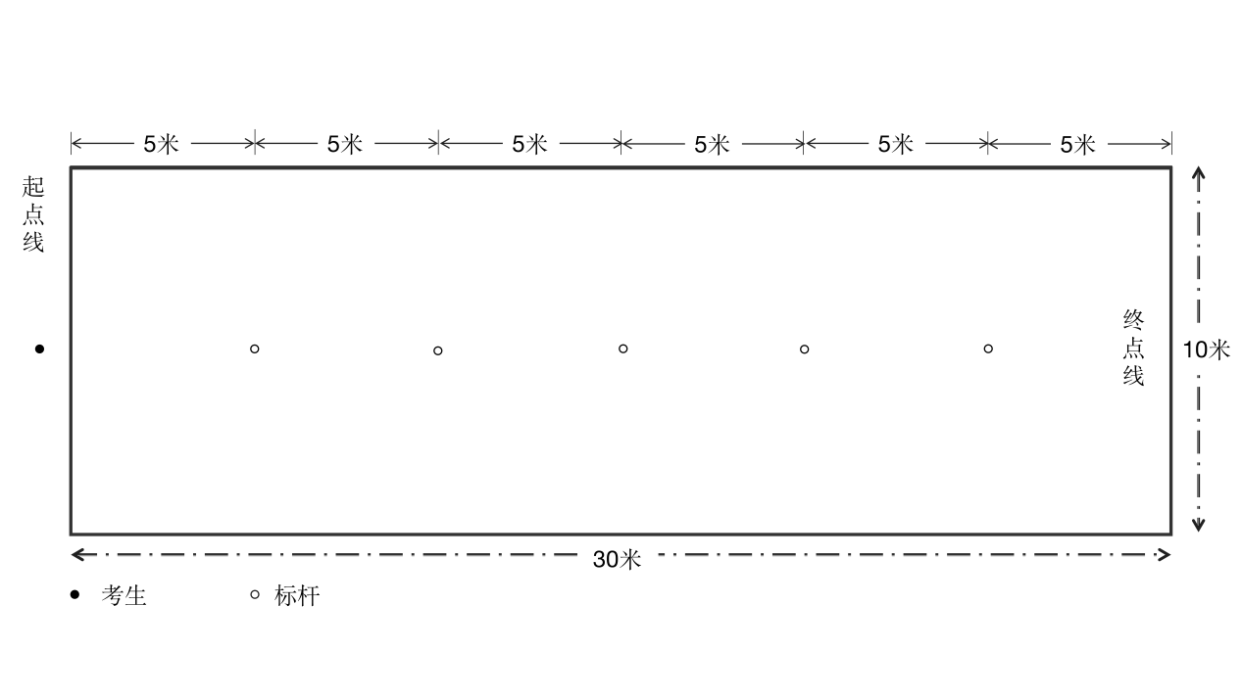

**2.测试规则**：考生站在起点线后准备，听到开始信号后，开始向前运球依次过杆，不得碰杆。考生和球均越过终点线即为结束。以秒为单位记录成绩，精确到小数点后一位。每位考生可考两次，记取最好成绩。

八、篮球项目

**1.场地设置**：测试场地长20米，宽7米，起点线后5米设置两列标志杆，标志杆距左右边线3米。各标志杆距杆3米，共5排杆，全长20米，并列的两杆间隔1米。测试用球应符合有关国家标准。

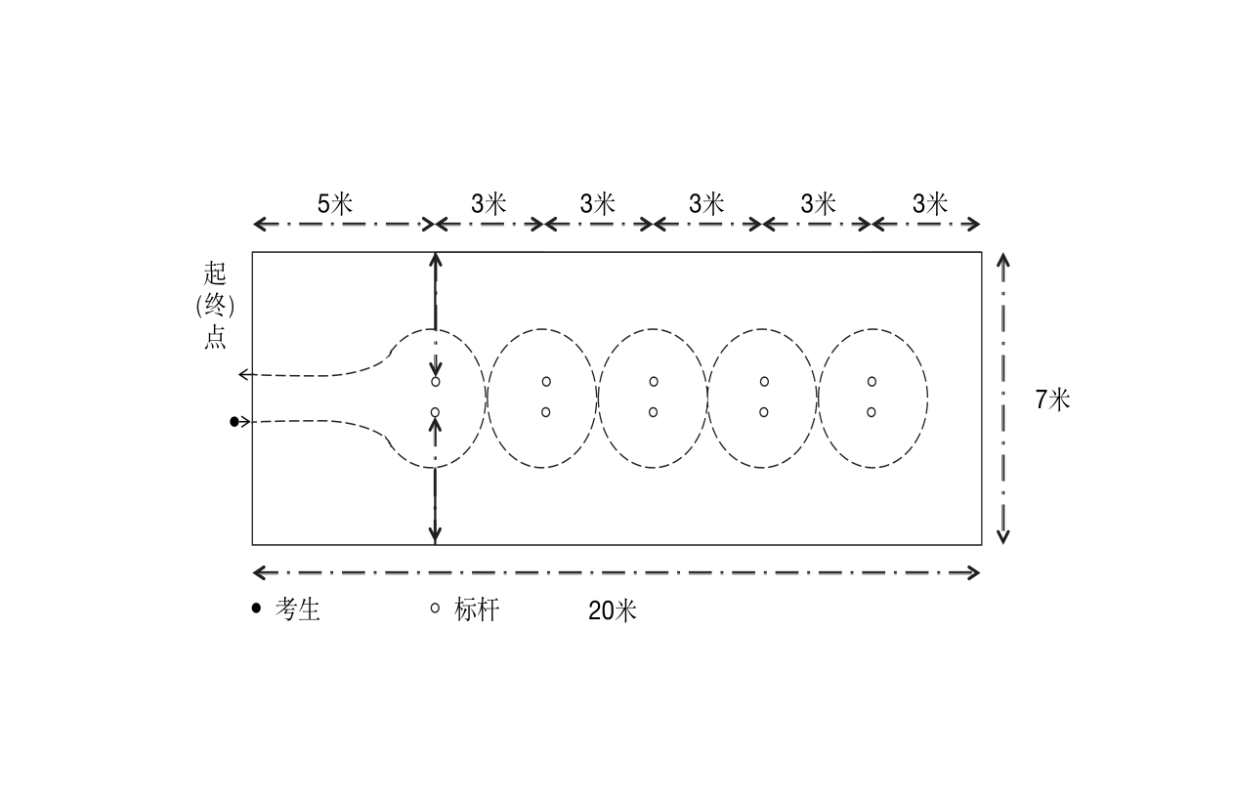

**2.测试规则**：考生在起点线后持球站立，听到开始信号后，按图中所示箭头方向单手运球依次过杆，考生和球均返回起终点线即为结束。以秒为单位记录成绩，精确到小数点后一位。每位考生可考两次，记取最好成绩。

九、排球项目

**1.场地设置**：在坚实、平坦的场地或排球场进行，测试区域为每人3米×3米。测试用球应符合有关国家标准。

**2.测试规则**：考生在规定的测试区域内原地将球向上抛起，个人连续正面双手垫球，要求手型正确、击球部位准确、达到规定高度，球落地即为结束，按次计数。考生每次垫球应达到的高度，男生为2.24米，女生为2米。每位考生可考两次，记取最好成绩。

十、速度滑冰项目

在滑冰场进行并根据场地的大小不同，在250米冰场需完成1圈，短道场地（111.12米）需完成2圈。滑行的距离基本相同，评分标准不变。

考生站在起点线后准备，听到开始信号后，开始向前滑行，完成规定圈数，考生冰刀的任何部位触及终点线即为结束。以秒为单位记录成绩，精确到小数点后一位。每位考生可考一次。

考试过程中如遇非个人原因影响正常滑行或摔倒的情况时，经主考官、裁判长研判确认后，在休息15分钟后可进行重新考试。

附件2：

体育考试各项目赋分标准

|  |  |  |  |  |  |  |  |  |  |  |  |  |  |  |  |  |  |
| --- | --- | --- | --- | --- | --- | --- | --- | --- | --- | --- | --- | --- | --- | --- | --- | --- | --- |
| 项目 | 年级 | 性别 | 标 准 与 分 值 | | | | | | | | | | | | | | |
| 800米（秒） | 9 | 女 | 209 | 212 | 215 | 218 | 222 | 226 | 230 | 234 | 238 | 243 | 248 | 253 | 258 | 258以上 |
| 1000米（秒） | 9 | 男 | 218 | 222 | 226 | 230 | 234 | 238 | 242 | 246 | 250 | 255 | 260 | 265 | 270 | 270以上 |
| 分值 | | | **20** | **19.6** | **19.2** | **18.8** | **18.4** | **18** | **17.4** | **16.8** | **16.2** | **15.6** | **15** | **14.4** | **13.8** | **13.2** |
| 跳绳(个/分) | 9 | 男 | 168 | 160 | 150 | 140 | 136 | 130 | 124 | 116 | 108 | 103 | 94 | 86 | 75 | 75以下 |
| 跳绳(个/分) | 9 | 女 | 160 | 153 | 143 | 133 | 129 | 123 | 117 | 109 | 101 | 96 | 88 | 80 | 69 | 69以下 |
| 分值 | | | **10** | **9.8** | **9.6** | **9.4** | **9.2** | **9** | **8.7** | **8.4** | **8.1** | **7.8** | **7.5** | **7.2** | **6.9** | **6.6** |
| 立定跳远（cm） | 9 | 男 | 247 | 246 | 243 | 241 | 238 | 235 | 231 | 226 | 221 | 217 | 212 | 207 | 200 | 200以下 |
| 立定跳远（cm） | 9 | 女 | 196 | 195 | 193 | 191 | 189 | 185 | 182 | 177 | 173 | 170 | 165 | 161 | 155 | 155以下 |
| 分值 | | | **10** | **9.8** | **9.6** | **9.4** | **9.2** | **9** | **8.7** | **8.4** | **8.1** | **7.8** | **7.5** | **7.2** | **6.9** | **6.6** |
| 掷实心球（米） | 9 | 男 | 10.3 | 9.6 | 9.4 | 9 | 8.6 | 8.2 | 7.7 | 7.4 | 6.9 | 6.5 | 5.9 | 5.3 | 5 | 5.0以下 |
| 掷实心球（米） | 9 | 女 | 7.4 | 7.2 | 7.1 | 7 | 6.9 | 6.8 | 6.6 | 6.5 | 6.4 | 6.3 | 6.2 | 6 | 5.8 | 5.8以下 |
| 分值 | | | **10** | **9.8** | **9.5** | **9.2** | **8.9** | **8.6** | **8.3** | **8** | **7.7** | **7.4** | **7.1** | **6.8** | **6.5** | **6.2** |
| 引体向上（次） | 9 | 男 | 18 | 17 | 16 | 15 | 14 | 13 | 12 | 11 | 10 | 9 | 8 | 7 | 6 | 6以下 |
| 仰卧起坐（次/分） | 9 | 女 | 46 | 44 | 43 | 42 | 40 | 38 | 36 | 35 | 33 | 30 | 28 | 25 | 24 | 24以下 |
| 分值 | | | **10** | **9.8** | **9.5** | **9.2** | **8.9** | **8.6** | **8.3** | **8** | **7.7** | **7.4** | **7.1** | **6.8** | **6.5** | **6.2** |
| 坐位体前屈（cm） | 9 | 男 | 16.9 | 16.1 | 15.3 | 14.1 | 12.8 | 11.2 | 9.5 | 8.5 | 6.9 | 5.4 | 3.3 | 1.2 | 0.5 | 0.5以下 |
| 坐位体前屈（cm） | 9 | 女 | 17.3 | 16.7 | 15.9 | 14.7 | 13.5 | 11.8 | 10.2 | 9.2 | 7.7 | 6.2 | 4.2 | 2.2 | 1.6 | 1.6以下 |
| 分值 | | | **10** | **9.8** | **9.5** | **9.2** | **8.9** | **8.6** | **8.3** | **8** | **7.7** | **7.4** | **7.1** | **6.8** | **6.5** | **6.2** |
| 项目 | 年级 | 性别 | 标 准 与 分 值 | | | | | | | | | | | | | | |
| 篮球运球（秒） | 9 | 男 | 11.9 | 12.8 | 13.2 | 13.7 | 14.3 | 15.1 | 15.8 | 16.4 | 17.4 | 18.3 | 19.6 | 20.8 | 21.6 | 21.6以下 |
| 篮球运球（秒） | 9 | 女 | 14.1 | 14.8 | 15.5 | 16.6 | 17.7 | 19.2 | 20.6 | 21.4 | 22.6 | 23.9 | 25.5 | 27.1 | 27.8 | 27.8以下 |
| 分值 | | | **10** | **9.8** | **9.5** | **9.2** | **8.9** | **8.6** | **8.3** | **8** | **7.7** | **7.4** | **7.1** | **6.8** | **6.5** | **6.2** |
| 足球运球（秒） | 9 | 男 | 8.9 | 9.4 | 9.7 | 10.1 | 10.5 | 11.1 | 11.6 | 11.9 | 12.4 | 12.9 | 13.5 | 14.1 | 14.5 | 14.5以下 |
| 足球运球（秒） | 9 | 女 | 11.3 | 12.3 | 12.7 | 13.3 | 14 | 14.8 | 15.7 | 16.4 | 17.5 | 18.6 | 20.1 | 21.6 | 22 | 22.0以下 |
| 分值 | | | **10** | **9.8** | **9.5** | **9.2** | **8.9** | **8.6** | **8.3** | **8** | **7.7** | **7.4** | **7.1** | **6.8** | **6.5** | **6.2** |
| 排球垫球（次） | 9 | 男 | 33 | 30 | 29 | 27 | 25 | 23 | 20 | 19 | 17 | 15 | 12 | 9 | 8 | 8以下 |
| 排球垫球（次） | 9 | 女 | 28 | 25 | 24 | 22 | 21 | 18 | 16 | 15 | 14 | 13 | 11 | 9 | 8 | 8以下 |
| 分值 | | | **10** | **9.8** | **9.5** | **9.2** | **8.9** | **8.6** | **8.3** | **8** | **7.7** | **7.4** | **7.1** | **6.8** | **6.5** | **6.2** |
| 速度滑冰 | 9 | 男 | 50 | 52 | 54 | 56 | 58 | 60 | 62 | 64 | 66 | 68 | 70 | 72 | 74 | 74以上 |
| 速度滑冰 | 9 | 女 | 60 | 62 | 64 | 66 | 68 | 70 | 72 | 74 | 76 | 78 | 80 | 82 | 84 | 84以上 |
| 分值 | | | **10** | **9.8** | **9.5** | **9.2** | **8.9** | **8.6** | **8.3** | **8** | **7.7** | **7.4** | **7.1** | **6.8** | **6.5** | **6.2** |